Приложение № 5
Положения об инициативных
проектах на территории
муниципального образования
«Город Ростов-на-Дону»
ОТЧЕТ
об итогах реализации инициативного проекта
- Наименование района города Ростова-на-Дону, на территории которого реализовывался инициативный проект:
Октябрьский район города Ростов-на-Дону.
- Наименование инициативного проекта: Устройство спортивно-оздоровительного комплекса «Здоровье в ритме жизни» на территории муниципального бюджетного дошкольного образовательного учреждения города Ростова-на-Дону «Детский сад №192», расположенного по адресу г. Ростов-на-Дону, ул. Дебальцевская, 4.
Информация об итогах реализации инициативного проекта: реализован.
- Даты начала и окончания реализации инициативного проекта:
29.05.2023– 20.07.2023.
4.1. Планируемый срок реализации инициативного проекта в случае нарушения установленного срока -проект реализован в срок.

№  п/п | Наименование выполненной работы, оказанной услуги, закупленного товара  в рамках реализации инициативного проекта | Стоимость  выполненной работы, оказанной услуги, закупленного товара  в рамках реализации инициативного проекта | Ф.И.О. физического лица и (или) индивидуального предпринимателя, наименование юридического лица, выполнившего работу
1 | 2 | 3 | 4
1. | Устройство спортивно-оздоровительного комплекса «Здоровье в ритме жизни» на территории муниципального бюджетного дошкольного образовательного учреждения города Ростова-на-Дону «Детский сад №192» | 2 611,8 тыс.руб. | ИП Сиваконь Янис Олегович
2. | Подготовка площадки к проведению ремонтных работ. Демонтаж оборудования, вынос игрового оборудования. Упаковка имущества и оборудования перед ремонтом. Уборка площадки после валки деревьев. | Трудовое участие | 120 человек
3. | инвентарь для уборки территории | Имущественное участие | Максимова Татьяна Владимировна
 | предоставление растений для озеленения | Имущественное участие | Ермакова Елена Ивановна
 | предоставление флажков для украшения спортивно-оздоровительного комплекса | Имущественное участие | Зинец Маргарита Сергеевна
 | предоставление транспортного средства для перевозки растений для озеленения | Имущественное участие | Василец Станислав Николаевич
 | Итого | 2 611,8 тыс. руб.

Сведения  о поступлении и расходовании средств на реализацию инициативного проекта | Планируемый  объем средств |  | Фактический  объем средств
 | Сумма,  (тыс. рублей) | Доля в общей сумме (процентов) | Сумма,  (тыс. рублей) | Доля в общей сумме (процентов)
1 | 2 | 3 | 4 | 5
Всего на реализацию инициативного проекта, в том числе: | 2 976,6 | 100 | 2 611,8 | 100
объем средств местного бюджета | 2 798,0 | 94,00 | 2 455,1 | 94,00
объем инициативных платежей физических лиц | 178,6 | 6,00 | 156,7 | 6,00
объем инициативных платежей юридических лиц, индивидуальных предпринимателей
Причины отклонения от запланированной стоимости инициативного проекта | Экономия 364,8 тыс. руб. по результатам аукциона

5. Фотоматериалы 4-5 ракурсов
№  п/п | Фотография объекта  до реализации  инициативного проекта | Фотография объекта  после реализации  инициативного проекта
1. | 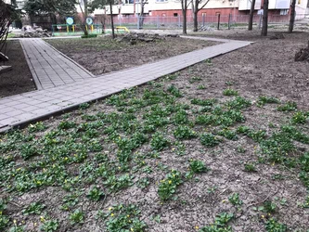 | 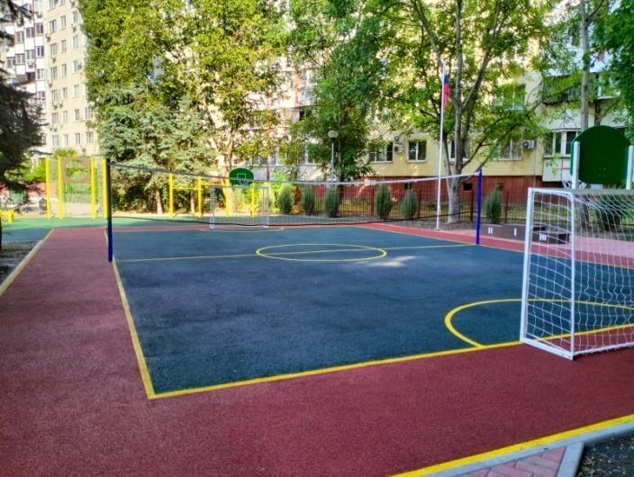
 | 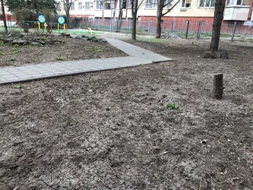 | 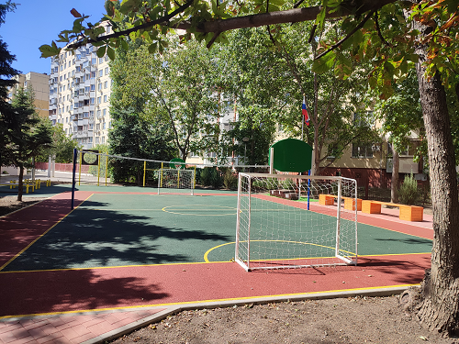
 | 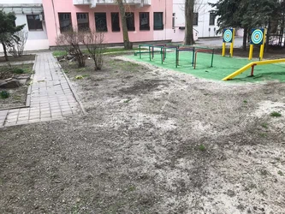 | 